**十七.[**[机器学习](http://lib.csdn.net/base/machinelearning)**入门] 李弘毅机器学习笔记-17（Unsupervised Learning: Deep   
Auto-encoder；无监督学习：深度自动编码器）**

# Auto-encoder

什么是-encoder呢?

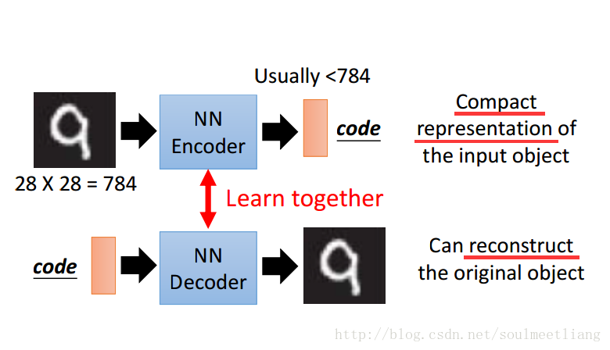

NN Encoder & NN Decoder 要一起训练。

# Starting from PCA

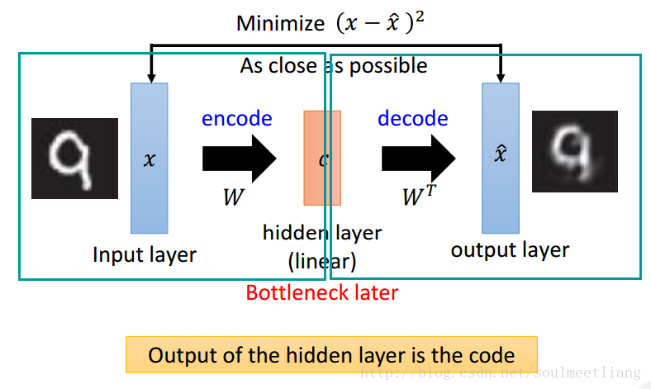

the auto-encoder can be deep

# Deep Auto-encoder

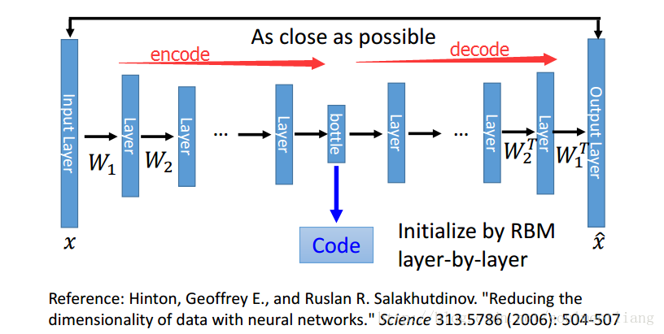

PCA&Deep Auto-encoder 比较，明显后者效果更好。

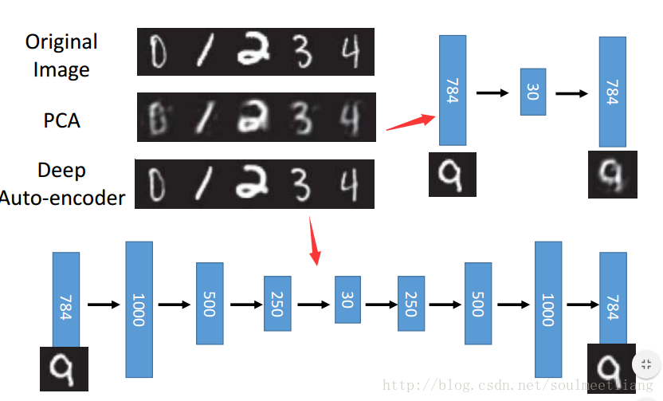

当code为二维时，很明显看到Deep Auto-encoder使数字手写识别集分类地更好。

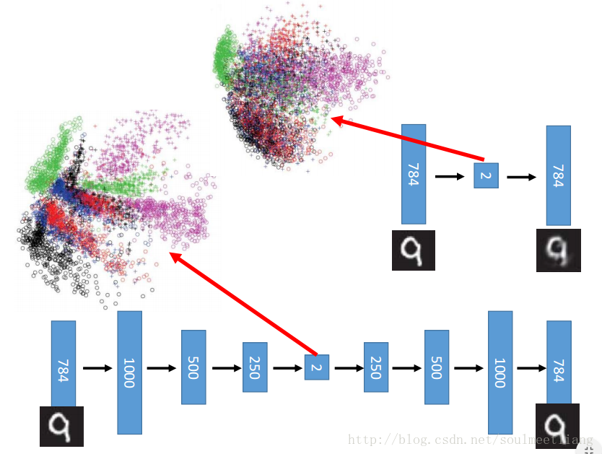

# Auto-encoder – Text Retrieval

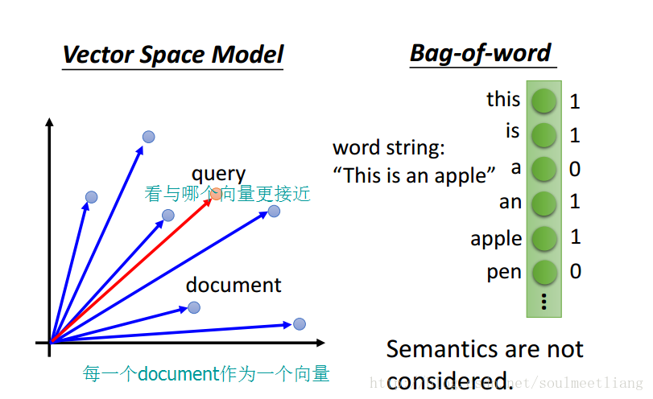

Bag-of-word方法将document用向量表示，每一个词都是平等的，无法考虑语义。   
而Auto-encoder可以考虑语义。

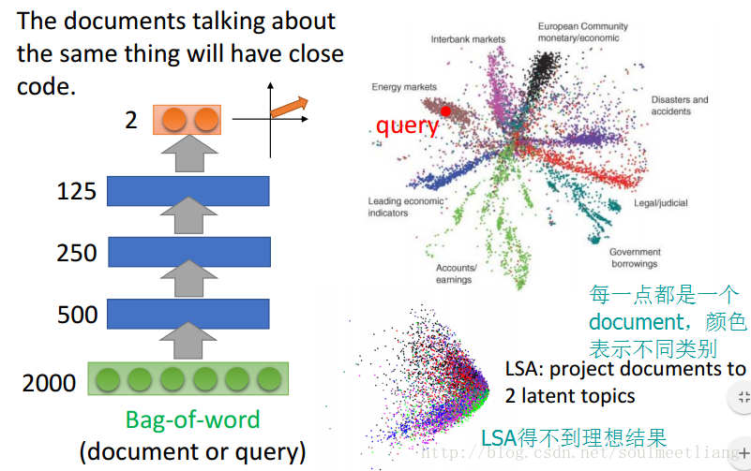

# Auto-encoder – Similar Image Search

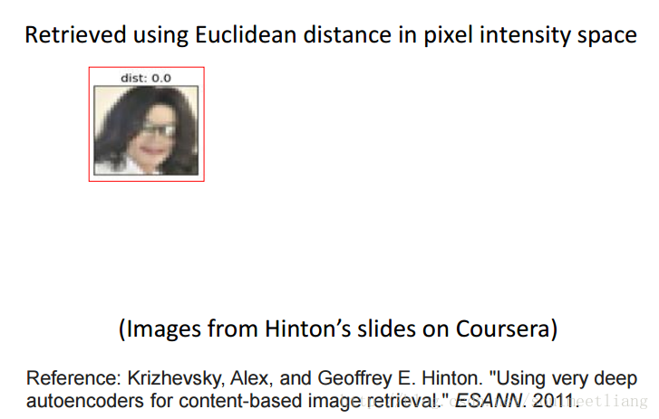

但是这样并不能得到想要的结果，杰克逊和马蹄铁都被聚到一起。。。

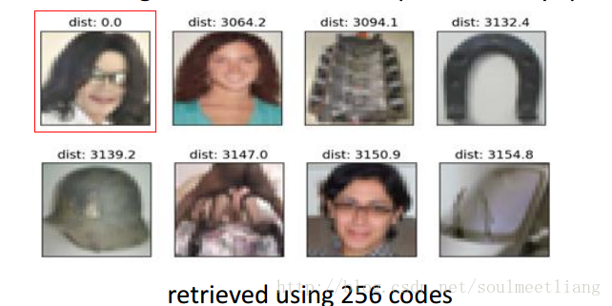

所以，可以用Pre-training DNN。

# Auto-encoder for CNN

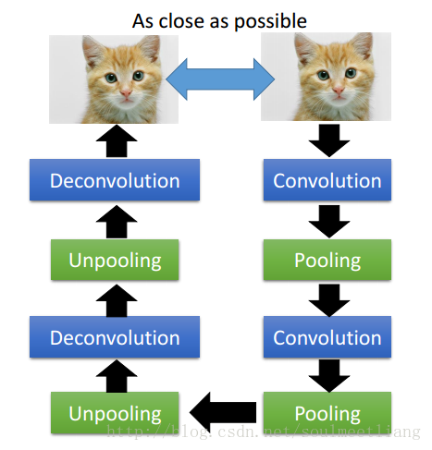

# CNN -Unpooling

# 这里写图片描述

# CNN - Deconvolution

Actually, deconvolution is convolution.

